Jak dobrać elektrodę do spawania - nasze podpowiedzi.
W naszym artykule podpowiadamy jak dobrać elektrodę do spawania. Jeśli ta kwestia Cie interesuje zachęcamy do zapoznania się z treścią artykułu.

Jak dobrać elektrodę do spawania? Nasze wskazówki.
Spawanie elektrodą MMA określane inaczej jako spawanie elektrodą otuloną. Jak dobrać elektrodę do spawania?

Spawanie elektrodą zasadową i rutynową

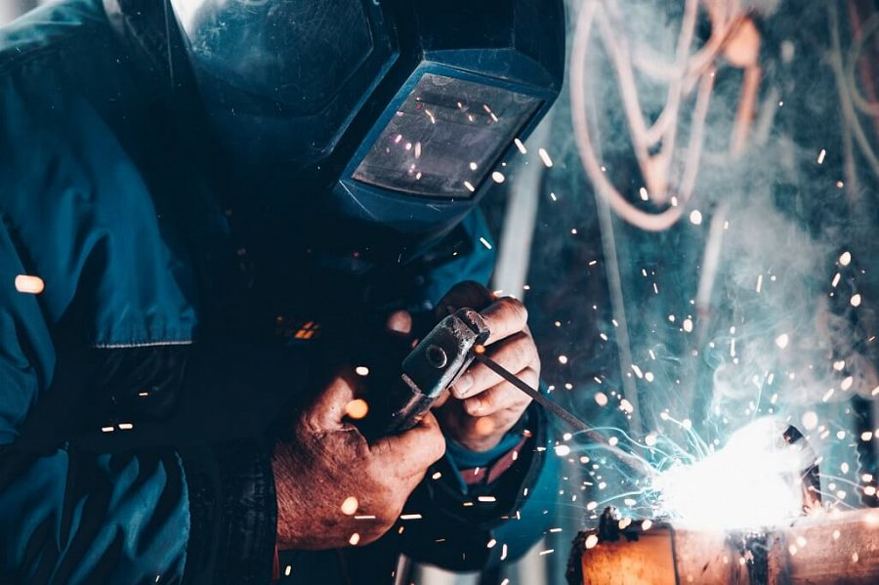

Czy wiesz, że spawanie elektrodą MMA zaliczane jest do popularnych metod, które od lat uznawana są za najbardziej wszechstronne i uniwersalne? Dlaczego tak jest? Ponieważ praca elektrodą zasadową oraz rutylową łączy bowiem łatwość pracy, efektywność oraz możliwość realizacji zróżnicowanych projektów. Niemniej jednak, by tak było niezbędnym jest odpowiednie zaplanowanie pracy, czyli wykonania projektu. Jak dobrać elektrodę do spawania?

Jak dobrać elektrodę do spawania?
Odpowiednie dobranie elektrody spawania MMA jest ważną kwestią podczas spawania materiałów. Jak dobrać elektrodę do spawania? Warto wiedzieć, iż najbardziej uniwersalnym rozwiązaniem są elektrody o otulinie rutylowej. Są przeznaczone do wszechstronnych zadań. Pozostałe rodzaje elektrod to otulina kwaśna, która wykorzystywana jest do generowania spoin o szczególnej gładkości. Otulina zasadowa zaś przyda się do tworzenia spoiwa o szczególnej elastyczności i odporności na temperatury. Do spawania zewnętrznego i w trudnych warunkach atmosferycznych powinniśmy natomiast wykorzystać otulinę celulozową.

